中瑞祥新品空间知觉测试仪使用方法

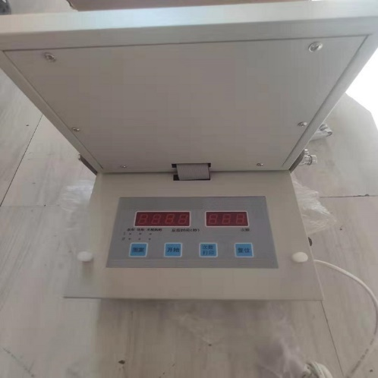
新品空间知觉测试仪知觉测试仪使用方法：

本仪器主要用于研究刺激的空间结构特征，测定辨别复杂图形的反应时。

主要术标：

1. 灯光显示器：4×4 个方灯组成刺激显示，每次出现 4 个刺激灯，组成条形、方块形、不规则形三种图案。每种图案有二大类，每类有 4 种图形，共组成 24 种图形

2. 随机自动出现不同的图案。

3. 被试对同类型的 4 种图案行辨别反应。呈显图案后，按下被试键盘中经过判别的相应键，记录下不同的反应时及错误次数。反应错误光示。

4. 反应时：0.001～9.999 秒。

5. 标有 1、2、3、4 的四键被试键盒。

6. 实验次数设定：10～90 次(每档 10 次)或者不限；错误次数：255 次；累计实验次数：255 次

7. 测试结果数据输出接口：串口，波特率 1200。可选购微型打印机或数据采集软件或专用 U 盘数据采集器

使用方法：

1. 支好折叠的灯光显示器。将被试键盘的五芯插头插入仪器侧面的相应插座中。

2. 接通电源,打开“电源”开关。被试手握键盘，坐在灯光显示器前。

3. 主试按面板的“图案”键，选择实验采用的灯光刺激图案类型。每按下，对应键上方的示灯将变化个，亮灯的位置表示选择的的那行灯光刺激图案类型

4. 仪器初始设定的实验次数为 10 次。按“次数/打印”键，可以增加相应设定的次数，每按键下，增 加 10 次，大90 次。次数显示窗相应显示设定值。如设定值 00，则表明设定的实验次数不限，实验结束由手动控制。

5. 按开始键，实验开始。仪器将自动随机确定组被试键对应灯光图案的方式,即键 1/2/3/4 与图案A/B/C/D 的对应关系。例如是 3-A 4-B 2-C 1-D，或者 1-A 3-B 4-C 2-D，等等，并非固定的 1-A 2-B 3-C 4-D 关系。

6. 每次实验时，被试面上方的灯亮黄色，提示预备。灯灭后，图案刺激呈现，开始记时，被试应迅速按下被试键的某个，如符合确定的反应方式，反应正确，被试面上方灯将亮绿色，记时停止。如不符合确定的反应方式，反应错误，被试面上方灯将亮红色，被试应马上按其它键，直到反应正确，亮绿色为止，记时这时才停止。反应错误将计次错误次数。被试应该确定并记住此次显示图案为那个键正确反应的，即判断 5 步所述的被试键 1/2/3/4 对应灯光图案的关系。

7. 稍休息，又将亮黄灯预备后，出现图案，被试再行判别与反应。如果是己出现过的图案，被试应按照己判断的被试键与图案关系，快速正确按下相应反应键。仪器显示实验的次数。

8. 如设定的次数不为 00，则实验次数达到相应次数后，实验自动结束；如设定为 00，则按“次数/打印” 键，实验结束。

9. 打印输出：如接好微型打印机或数据采集软件或专用 U 盘数据采集器，按“次数/打印”键，可以输出测试结果，包括实验的刺激类型、实验次数、正确与错误次数的平均反应时及总平均反应时、错误次数、出现错误的次数及此次后的平均反应时。

10. 仪器将显示出现错误的次数及此次后的平均反应时。通常，至少连续 3 次反应正确才能表明被试对这类图案的空间位置与结构已经掌握。次错误表示被试从不清楚结构特点到发现结构特点的“临界点”，这与图案的复杂程度有关。

11. 按“图案”键，可行新的实验设定。按“复位”键可以在何时候中断实验，并清除数据，重新行实验设定。

12. 自检：实验开始前，按着被键键盘的数字键，数码管显示相应的数字，并且依图案方式，灯光显示器显示相应的图案。特别提示，测试时，键 1/2/3/4 并非与图案固定 1-A 2-B 3-C 4-D 对应关系，但自检时是此对应关系。

